Procédé d’évaluation des élèves
Sous-critère 2.2

Sommaire

1. Objectif de l’évaluation 3
2. Moment de réalisation 3
3. Supports et outils utilisés 3
4. Contenu de l’évaluation 3
5. Durée de l’évaluation 4
6. Résultats et interprétation 4
7. Exemple de critères évalués 4
8. Communication des résultats 5
9. Réévaluation en cours de formation 5
10. En résumé 5
11. Conclusion 5
1. Objectif de l’évaluation 6
2. Public visé et conditions d’accès 6
3. Véhicules concernés 6
4. Moment de réalisation 6
5. Supports et outils utilisés 7

Procédé d’évaluation des élèves B AAC BVA

Objectif de l’évaluation

L’évaluation de départ est une étape obligatoire avant toute inscription définitive à la formation au permis de conduire B, AAC, BVA,
Elle permet de :
- Déterminer le volume prévisionnel d’heures nécessaire à la formation pratique,
- Adapter la pédagogie à chaque profil d’élève,
- Établir un parcours personnalisé, clair et réaliste,
- Informer l’élève sur les exigences de la formation et les conditions de réussite.

Moment de réalisation

L’évaluation est effectuée :
- Avant la signature du contrat de formation,
- En présence d’un enseignant diplômé de la sécurité routière,
- Dans les locaux de l’auto-école

Supports et outils utilisés

L’évaluation est réalisée :
- Évaluation en véhicule école (sur route ou terrain sécurisé)
- Questionnaire de connaissances et d’expériences
- Entretien individuel avec un enseignant de la conduite
Ces outils sont reconnus par la réglementation (article R.213-3 du Code de la route) et permettent une estimation fiable du niveau initial de l’élève.

Contenu de l’évaluation

L’évaluation porte sur quatre grands domaines de compétences :
- Connaissances et expériences
- Expérience de la conduite (deux-roues, tracteurs, simulateurs, etc.)
- Connaissance du véhicule et de ses commandes
- Notions de code de la route
- Sensibilité à la sécurité routière
- Capacités perceptives et motrices
- Coordination des mouvements (pédales, volant, regard)
- Habileté manuelle
- Vision, attention, concentration
- Gestion du stress et de la peur
- Attitudes et comportements
- Comportement face à l’autorité et aux consignes
- Capacité d’analyse des situations
- Réactions face à un danger
- Patience, maîtrise de soi, respect des autres usagers
- Évaluation pratique (si sur véhicule)
- Démarrage, arrêt, direction, utilisation des pédales
- Observation, positionnement sur la chaussée
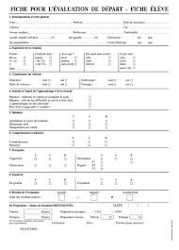
- Adaptation à la vitesse
- Anticipation des autres usagers

Durée de l’évaluation

- En moyenne 45 minutes à 1 heure, selon la méthode utilisée :
- 20 à 30 min d’entretien ou de test
- 20 à 30 min d’observation pratique

Résultats et interprétation

À la fin de l’évaluation :
- L’enseignant explique à l’élève le résultat détaillé,
- Un nombre d’heures prévisionnel de formation est proposé (ex. : 25h, 30h, 35h, etc.),
- Le tout est noté sur une fiche d’évaluation signée par l’élève et conservée dans son dossier.
Cette estimation :
- N’est pas figée (elle peut être ajustée selon la progression),
- Sert à établir un devis personnalisé et un contrat de formation précis,
- Permet de respecter la transparence réglementaire entre l’auto-école et l’élève.

Exemple de critères évalués

- Domaine Critères observés Niveau attendu
- Connaissances Code de la route, panneaux, priorité Bonnes bases ou à consolider
- Maîtrise Coordination, manipulation des commandes Fluide ou à travailler
- Observation Regard, anticipation, attention Bonne vigilance
- Attitude Calme, écoute, réactivité Attitude adaptée
- Motricité Gestion pédales/volant Suffisante ou à améliorer

Communication des résultats

L’évaluation fait l’objet :
- D’une explication orale immédiate à l’élève,
- De la remise d’une fiche d’évaluation, précisant :
- Le profil de l’élève
- Le volume horaire estimé
- Les points forts et les axes d’amélioration
- Ce document est intégré au dossier pédagogique de l’élève et reste accessible sur demande.

Réévaluation en cours de formation

L’évolution de l’élève est suivie tout au long de la formation grâce à :
- Un livret d’apprentissage (numérique)
- Des bilans intermédiaires effectués par le formateur
- Une évaluation finale avant l’examen pratique
- Ces réévaluations permettent d’ajuster :
- Le nombre d’heures de conduite,
- Le rythme des séances,
- Et la date de présentation à l’examen.

En résumé

Moment Avant l’inscription
Durée 45 à 60 minutes
Supports Entretien, conduite
Objectif Estimer le volume d’heures nécessaire
Résultat Fiche d’évaluation et devis personnalisé
Réévaluation Tout au long de la formation

Conclusion

L’évaluation préalable est un outil essentiel de la pédagogie en auto-école.
Elle permet de garantir la réussite de l’élève en lui proposant une formation :
- Personnalisée,
- Progressive,
- Et en totale transparence avec l’auto-école.
C’est une démarche à la fois réglementaire NON INCLUS DANS LE FORFAIT et humaine, au cœur de la réussite à l’examen du permis de conduire.

Procédé d’évaluation des élèves A1, A2

Objectif de l’évaluation

L’évaluation de départ est une étape obligatoire avant toute inscription définitive à la formation au permis de conduire
Elle permet de :
- Déterminer le volume prévisionnel d’heures nécessaire à la formation pratique,
- Adapter la pédagogie à chaque profil d’élève,
- Établir un parcours personnalisé, clair et réaliste,
- Informer l’élève sur les exigences de la formation et les conditions de réussite.

Public visé et conditions d’accès

Public visé : Toute personne souhaitant suivre une formation pour l’obtention du permis de conduire moto A1 ou A2.
- Conditions d’accès :
- Être âgé de 16 ans minimum pour le permis A1.
- Être âgé de 18 ans minimum pour le permis A2.
- Être apte médicalement à la conduite d’un deux-roues motorisé.
- Fournir une pièce d’identité et une photographie d’identité conforme ANTS.
- Avoir réalisé l’évaluation de départ obligatoire.

Véhicules concernés

- Permis A1 : Motocyclette légère d’une cylindrée n’excédant pas 125 cm³ et d’une puissance maximale de 11 kW.
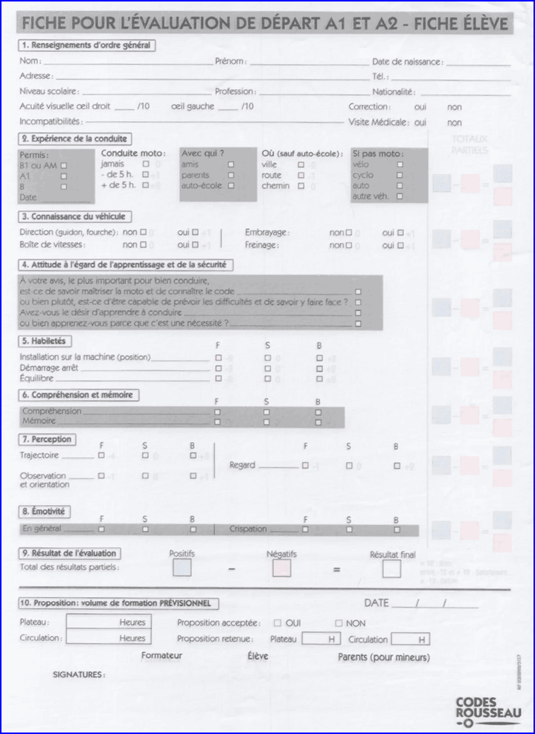
- Permis A2 : Motocyclette d’une puissance n’excédant pas 35 kW, dont le rapport puissance/poids est inférieur à 0,2 kW/kg et non issue d’un modèle développant plus de 70 kW.

Moment de réalisation

L’évaluation est effectuée :
- Avant la signature du contrat de formation,
- En présence d’un enseignant diplômé de la sécurité routière,
- Dans les locaux de l’auto-école

Supports et outils utilisés

L’évaluation est réalisée :
- Questionnaire de connaissances et d’expériences
- Entretien individuel avec un enseignant de la conduite
Ces outils sont reconnus par la réglementation (article R.213-3 du Code de la route) et permettent une estimation fiable du niveau initial de l’élève.

